- ΕΠΑΝΑΛΗΨΗ ΣΤΗΝ ΠΡΟΣΘΕΣΗ ΚΑΙ ΑΦΑΙΡΕΣΗ ΜΕΧΡΙ ΤΟ 100 (A)
ΔΡΑΣΤΗΡΙΟΤΗΤA

1. Να συμπληρώσεις το άθροισμα ή τη διαφορά.

(α)

5 + 3 =8

15 + 3 =18

65 + 3 =68

95 + 3 =98

6 + 2 =8

36 + 2 =38

66 + 2 =68

86 + 2 =88

9 − 4 = 5

19 − 4 = 15

49 − 4 = 45

79 − 4 = 75

(β)

52 + 5 = 57 31 + 7 = 38 64+4 = 68

92 + 6 = 98 13 + 4 = 17 27 + 2 = 29

61 + 8 = 69 35 + 3 = 38 84 + 5 = 89

76 − 5 = 71 19 − 6 = 13 43 − 2 = 41

87 − 4 = 83 98 − 3 = 95 45 − 4 = 41

67 − 5 = 62 29 − 2 = 27 56 − 3 = 53
2. ΕΠΑΝΑΛΗΨΗ ΣΤΗΝ ΠΡΟΣΘΕΣΗ ΚΑΙ ΑΦΑΙΡΕΣΗ ΜΕΧΡΙ ΤΟ 100 (A)
ΔΡΑΣΤΗΡΙΟΤΗΤΑ
1. Να συμπληρώσεις. (α)

71 + 20 = 91 35 + 50 = 85 12 + 60 = 72

40 + 56 = 96 30 + 21 = 51 60 + 27 = 87

82 − 60 = 22 93 − 50 = 43 36 − 20 = 16

71 − 30 = 41 49 − 20 = 29 85 − 70 = 15

(β)

31 + 8 = 39 52 + 20 = 72 92 + 6 = 98

53 + 6 = 59 24 + 40 = 64 50+ 36 = 86

27+ 70 = 97 2 + 76 = 78 30 + 65 = 95

87 − 4 = 83 26 − 2 = 24 68 − 40 = 28

54 − 3 = 51 56 − 40 = 16 77 − 40 = 37

98 − 7 = 91 67 − 20 = 47 71 − 60 = 11
3. ΕΠΑΝΑΛΗΨΗ ΣΤΗΝ ΠΡΟΣΘΕΣΗ ΚΑΙ ΑΦΑΙΡΕΣΗ ΜΕΧΡΙ ΤΟ 100 (Γ)

ΔΡΑΣΤΗΡΙΟΤΗΤΕΣ

(α)
1. Να υπολογίσεις το αποτέλεσμα.

71 + 12 = 83 34 + 54 = 88 23 + 41 = 64

89 = 32 + 57 69 = 26 + 43 69 = 52 + 17

67 − 15 = 52 43 − 21 = 12 98 − 67 = 31

34 = 48 − 14 12 = 66 − 54 42 = 73 − 31

(β)
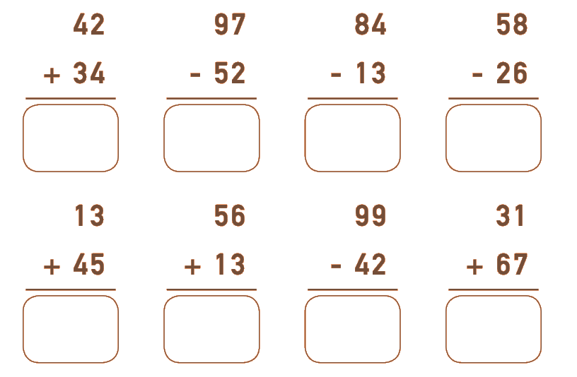
2 5

1 3

5 7 9 6 3 8

2 4 7 2 1 5

23
24
33
38

4 1 3 2

5 4 6 5
6 7 7 2
97
95

3 5 2 7
99
32
2. Να λύσεις τα προβλήματα.

(α) Η Ελένη είχε στο πορτοφόλι της €47. Αγόρασε μια θήκη για το κινητό της που κόστιζε €25. Πόσα χρήματα της έμειναν;

22
Μαθηματική πρόταση: 47 – 25 =

Απάντηση: Της έμειναν €22.

(β) Δύο λεωφορεία μεταφέρουν παιδιά σε έναν αρχαιολογικό χώρο. Στο
ένα λεωφορείο βρίσκονται 42 παιδιά και στο άλλο 53 παιδιά. Πόσα παιδιά συνολικά θα επισκεφθούν τον αρχαιολογικό χώρο;
95
Μαθηματική πρόταση: 42 + 53 =

Απάντηση: Τον αρχαιολογικό χώρο θα επισκεφθούν συνολικά 95 παιδιά.

(γ) Ο Πάνος έχει 12 επιτραπέζια παιχνίδια, 13 παιχνίδια συναρμολόγησης και 4 παιχνίδια άθλησης. Πόσα παιχνίδια συνολικά έχει ο Πάνος;
29
Μαθηματική πρόταση: 12 + 13 + 4 =

Απάντηση: Ο Πάνος έχει 29 παιχνίδια.

(δ) Ο Χάρης είχε 57 kg ζάχαρη. Χρησιμοποίησε 12 kg ζάχαρη για την
παρασκευή μπισκότων και 23 kg ζάχαρη για την παρασκευή ταρτών. Πόσα κιλά ζάχαρη του έμειναν;
22
22
Μαθηματική πρόταση: 57 – (12 + 23) = ή (57 – 12) – 23 =

Απάντηση: Του έμειναν 22 κιλά ζάχαρη.
4. ΠΡΟΣΘΕΣΗ ΜΕΧΡΙ ΤΟ 100 ΜΕ ΣΥΜΠΛΗΡΩΣΗ ΔΕΚΑΔΑΣ
1. Να συμπληρώσεις. (α)

71 + 9 = 80 25 + 5 = 30 14 + 6 =20

4 + 36 = 40 7 + 23 = 30 65 + 5 = 70

97 + 3 = 100 82 + 8 = 90 58 + 2 = 60

11 + 9 = 20 49 + 1 = 50 83 + 7 = 90

(β)

53 + 7 = 60 24 + 6 = 30 71 + 8 = 80

14 + 6 = 20 62 + 8 = 70 54 + 6 = 60

12 + 8 = 20 4 + 76 = 80 5 + 65 = 70

2+ 38 = 40 1 + 89 = 90 4 + 66 = 70
2. Η γραφική παράσταση (ραβδόγραμμα) παρουσιάζει πόσα παιχνίδια από κάθε είδος πωλήθηκαν σε ένα κατάστημα παιχνιδιών σε ένα μήνα.

Να σχεδιάσεις τις ράβδους που λείπουν με βάση τις πιο κάτω πληροφορίες.

o Τα ηλεκτρονικά παιχνίδια είναι 5 περισσότερα από τα επιτραπέζια
παιχνίδια.

o Τα παιχνίδια κήπου είναι 8 περισσότερα από τα παιχνίδια με κατασκευές.

o Τα ποδήλατα είναι 3 περισσότερα από τα παιχνίδια με πειράματα.

o

Πωλήσεις παιχνιδιών

90

80

70

60

50

40

30

20

10

0
Επιτραπέζια

Hλεκτρονικά Παιχνίδια με

Παιχνίδια

Παιχνίδια με

Ποδήλατα
παιχνίδια
παιχνίδια
κατασκευές
κήπου
πειράματα

5. ΠΡΟΣΘΕΣΗ ΜΕΧΡΙ ΤΟ 100 ΜΕ ΣΥΜΠΛΗΡΩΣΗ ΔΕΚΑΔΑΣ

1. Να συμπληρώσεις.

61 + 19 = 80 35 + 25 = 60 22 + 18 = 40

26 + 14 = 40 63 + 17 = 80 74 + 16 = 90

57 + 33 = 90 46 + 24 = 70 58 + 22 =80

38 + 22 = 60 49 + 31 = 80 21 + 29 =50

2. Να βάλεις σε κύκλο τον αριθμό που πρέπει να συμπληρωθεί στο
κουτί, όπως στο παράδειγμα.
Παράδειγμα:

37 + = 50 3 2 3 13

84 + = 100 1 𝟔 2 𝟔 3𝟔

48 + = 70 2 2 2 42

3. Να συμπληρώσεις.

27 + 13 = 40 34 +16 = 50 35 + 25 = 60

54 + 16 = 70 56 + 24 = 80 77+ 13 = 90

